Jugendspiel- und Schiedsrichterkommission
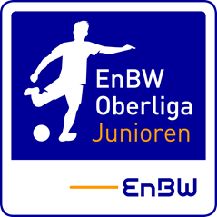
EnBW Oberliga Junioren

S C H I E D S R I C H T E R - Q U I T T U N G
für das Punktespiel der EnBW Oberliga, A-Junioren-Oberliga zwischen
und
am in

- Schiedsrichter

Vor- und Zuname:

Straße: Wohnort:

Geldinstitut und Ort:

IBAN: BIC:

Fahrkosten km x Euro 0,30 = Euro

Aufwandsentschädigung = Euro = Euro

2. Vor- und Zuname Assistent 1

Straße: Wohnort:

Fahrkosten km x Euro 0,30 = Euro

Aufwandsentschädigung = Euro = Euro

3. Vor- und Zuname Assistent 2

Straße: Wohnort:

Fahrkosten km x Euro 0,30 = Euro

Aufwandsentschädigung = Euro = Euro

Gesamtkosten des Schiedsrichtergespannes Euro
= = = = = = = =

Ort und Datum Unterschrift des Schiedsrichters
Prüfungsvermerk der Geschäftsstelle:

Sachlich richtig und zur
Zahlung angewiesen:

Datum Unterschrift

